DODATAK

Skraćeni cilj “A”
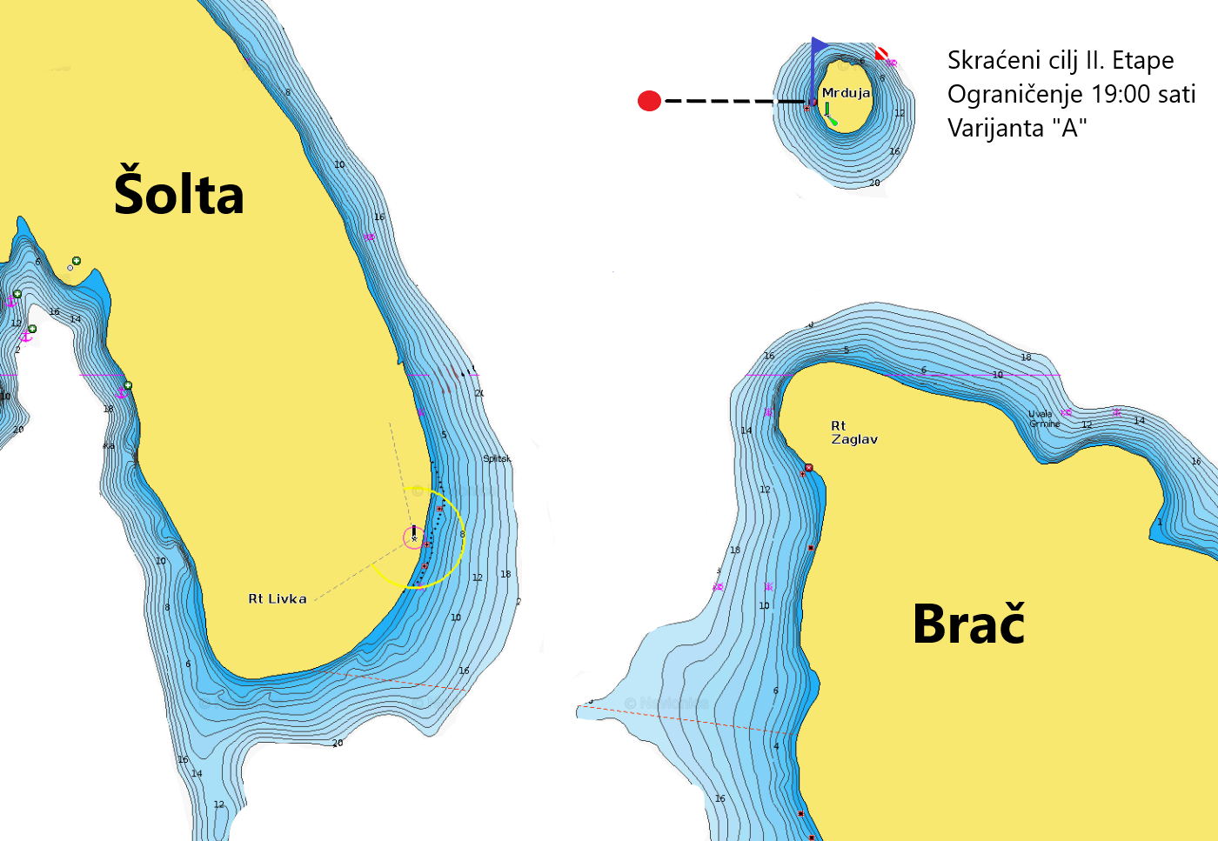

Skraćeni cilj “B”
